INFORMACJA O DOFINANSOWANIU

ZE STRONY

WOJEWÓDZKIEGO FUNDUSZU OCHRONY ŚRODOWISKA I GOSPODARKI WODNEJ W ŁODZI

nazwa zadania: **Unieszkodliwianie odpadów zawierających azbest z terenu Gminy Wieluń**

wartość ogólna przedsięwzięcia: 144 679,00 zł

wysokość oraz forma dofinansowania ze środków WFOŚiGW w Łodzi:

- wysokość dofinansowania: 143 232,00 zł:

- forma dofinansowania: **dotacja z WFOŚiGW w Łodzi na zadanie pn. „Unieszkodliwianie odpadów zawierających azbest z terenu Gminy Wieluń”.**

logo WFOŚiGW w Łodzi wraz z informacją o dofinansowaniu ze środków WFOŚiGW w Łodzi:

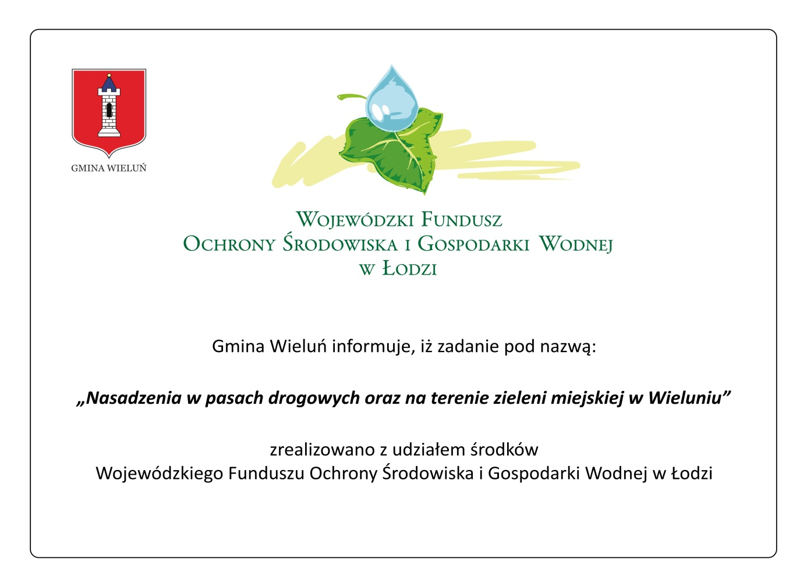

Gmina Wieluń informuje, iż zadanie pod nazwą:

***„Unieszkodliwianie odpadów zawierających azbest z terenu Gminy Wieluń”***

zrealizowano z udziałem środków

Wojewódzkiego Funduszu Ochrony Środowiska i Gospodarki Wodnej w Łodzi

opis zakresu projektu, cele i korzyści z realizacji projektu:

**Głównym celem zadania jest unieszkodliwienie i zmniejszenie występowania odpadów azbestowy z terenu Gminy Wieluń.**

link do strony WFOŚiGW w Łodzi: www.wfosigw.lodz.pl